**Акция «День юного героя-антифашиста»**

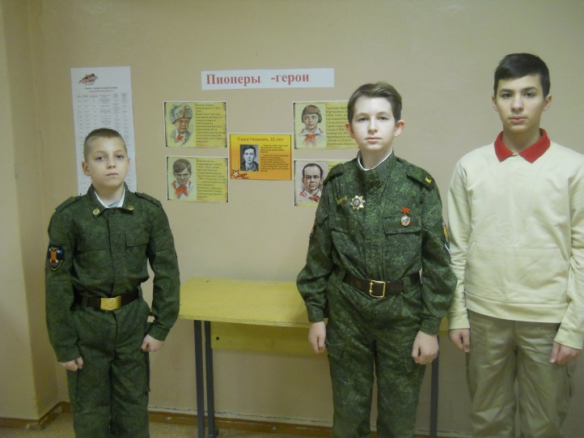8 февраля в рамках Месячника военно-патриотического воспитания «Армия! Родина! Долг!» в Центре дополнительного образования прошла акция, посвященная «Дню юного героя-антифашиста». Курсанты ВПК «Отвага» и отряд «Юнармия» вспоминали о бесстрашных подвигах юных героев.

За свободу и справедливость, за счастье на Земле люди боролись всегда, и рядом с отцами и старшими братьями в этом строю шли дети. В суровые годы Великой Отечественной войны ребята важно сражались с гитлеровскими оккупантами, многие из них отдали жизни, защищая свободу своей страны, своё детство. Герои эти бессмертны!

Курсанты узнали о судьбе Зины Портновой, Вали Котик, Васи Коробко, Петра Зайченко и многих других ребят. Судьба героев служит примером всегда и везде бороться со злом, за мир, за чистое небо, за светлое и радостное детство.

8 февраля навсегда останется в наших сердцах Днём Памяти юных героев наших сверстников. Рассказы о боевой отваге – это живая народная память – это великий учитель на все времена!

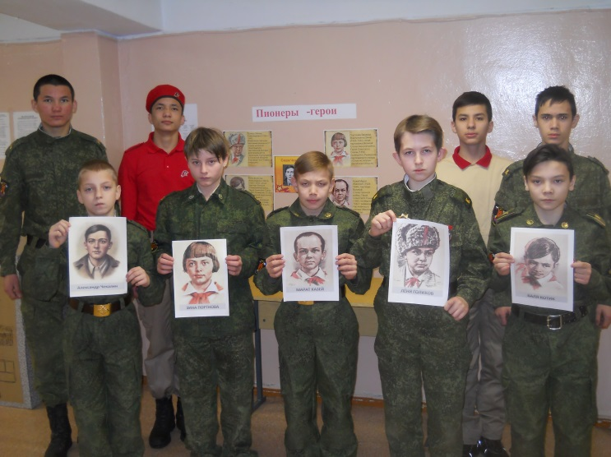Именно поэтому в этот день Юнармейцы и курсанты выступили с инициативой поддержать идею создания «Бессмертного батальона» «Маленьких героев большой войны» с целью увековечения бессмертного подвига бесстрашия детей, - Героических детей, с мужеством взрослых вставших на защиту Родины, детей, которые с полной ответственностью и неукротимой верой боролись за право на свободную жизнь.

Наши Юнармейцы и курсанты предложили детям и подросткам выйти на центральную площадь нашего города 9 мая с плакатами юных героев и присоединиться к шествию «Бессмертного полка» и достойно понести эту память в вечность, объединяя людей крепкой духовной скрепой нашей исторической памяти.